#### **计算**思维（编程基础）2022秋

#### 上机实验一

1. 熟悉你的计算机
   1. 探索你的计算机，并回答如下问题：
2. 你当前的计算机的处理器型号是多少？主频是什么意思？
3. 当前机器内存是多少？能同时容纳多少个字节（bytes）的数据？
4. 当前机器的总线宽度是多少？意味着什么？
5. 当前机器的操作系统是什么？
6. 当前机器的硬盘容量是多少？用了多少？还剩余多少？有几个逻辑盘？
7. 当前机器显示器的分辨率是多少？
   1. 创建文件夹及并创建一个文件
8. 插入一只U盘，观察并记录机器的反应，尝试理解为什么可以自动识别？
9. 在U盘上创建一个文件夹，例如mycode
10. 在U盘上创建一个文件test.txt，双击打开，思考为什么系统可以直接使用notepad打开该文件？
11. 在test.txt中键入若干文字，保存并关闭文件。
12. 重新打开文件，观察内容。
13. 删除该文件。
    1. 下载一个软件，安装并运行
14. 下载draw.io安装包，运行并安装。
15. 运行draw.io并绘制自己第一个流程图。
16. 保存流程图到U盘，在U盘中打开该流程图，输出PNG格式文件。
17. 使用draw.io绘制流程图，包括linear search和binary search。
18. 使用字处理软件撰写实验报告
    1. 熟悉word的使用，模板，字体，段落格式，自动目录等。
    2. 使用word撰写本次实验报告。
19. 安装并配置你的开发环境
    1. 安装并配置code::blocks，实验室计算机已安装，请勿删除或修改配置。
    2. 尝试编写你的hello world！，并保存在自己U盘上，建议以U盘中某文件夹为工作目录。
    3. 尝试编译运行hello world！观察编译过程生成的文件，并解释。

#### **上机实验二（PART A）**

1. Hello World！

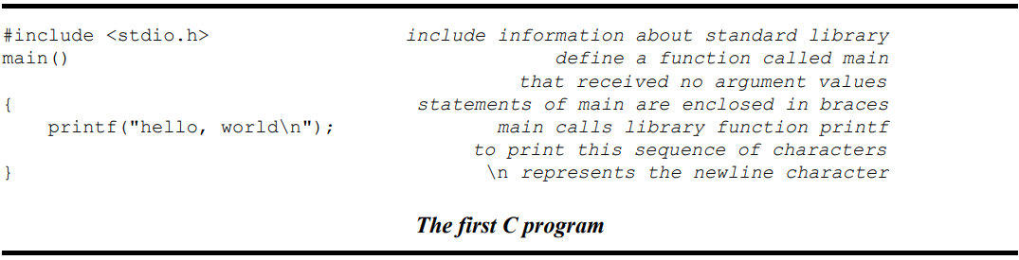

* 1. 你的第一个程序，Hello World！

上图左侧是样例代码，右侧为每个行的解释。

请使用文本编辑器编辑代码，然后使用命令行编译和执行程序，记录过程。

关注编译过程生成的文件，并尝试说明编译过程。

* 1. 使用CodeBlock编译和运行上述程序

注意观察CodeBlock提供的编译信息。

试说明命令行与IDE（例如，CodeBlock是一种IDE，集成开发环境）优劣势。

* 1. C语言标准函数库

使用printf()函数需要在程序中添加预处理指令：#include <stdio.h>

尝试理解该预处理指令的作用并简要说明。

（参考Dennis Ritchie Section 1.1）

* 1. 转义字符

在程序中观察”\n”的作用，例如删掉”\n”程序运行结果是怎么样的？

在Hello World 源程序中，将代码行printf("hello, world\n"); 修改为如下形式结果如何？

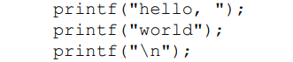 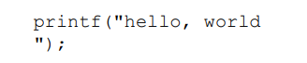

* 1. 修改程序，并观察后果

在运行正常的程序上做些修改，观察编译器的反馈及程序的运行。

例如：删掉预处理指令，删掉一个分号，删掉一个引号，删掉一个花括号….

记录你的发现。

1. 变量与表达式

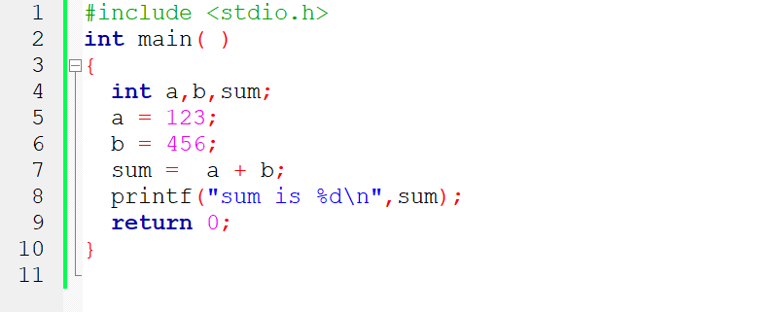

* 1. 为上述程序添加注释

找出上述程序中执行变量声明的语句并添加注释；

找出上述程序中的赋值语句并添加注释；

注：c语言中有如下两种注释方式，注释内容会被编译器忽略。

行注释： //这是行注释，该行以//开头，整行都是注释内容；

块注释：/*这是块注释的开头，块注释由/* */包裹，可以支持多行，我们换行

这是本块注释的第二行，块注释结束 */

* 1. 表达式

上述程序中哪些是表达式？请列举并计算所列举表达式的值。

* 1. 改写程序

改写上述程序，在声明变量的同时为变量赋初值。

编译并运行程序，提交该写代码及运行结果。

**上机实验三（11.18） Control Flow**

编程解决如下问题，请尝试使用7步编程法思考算法，并实现：

1. 已知一个整数序列存储在一个整型数组中，请你使用二分查找法在序列中查找通过键盘输入的整型数，并合理输出查找结果，如果查到则输出该数，如未查到予以说明。
2. 已知函数 y = f(x) 的取值如下图所示：



请编程实现对任意输入的x值，求解上述函数。

1. 写一程序，判断某一年是否闰年。

闰年的条件：

(1)能被4整除，但不能被100整除的年份都是闰年，如2008、2012、2048年

(2)能被400整除的年份是闰年。如2000年

(3)不符合这两个条件的年份不是闰年

1. 在屏幕上输出以下4*5的矩阵。

1 2 3 4 5

2 4 6 8 10

3 6 9 12 15

4 8 12 16 20

1. 有一个存储10个双精度数的一维数组，请编程按升序排序。

分别使用冒泡排序和选择排序完成。

1. 键盘输入三角形的三条边，试编程判断是否可以构成一个三角形。
2. 键盘输入一个整型数，试编程判断它是否为质数。
3. 键盘输入两个整型数，试编程计算他的最小大公约数。
4. 键盘输入两个整型数，试编程计算他的最小公倍数。

**上机实验四（11.25） Pointers**

编程解决如下问题，题目中已有部分代码，请用指针方法补充程序：

1. Write C program to swap two numbers using pointers.

（1）首先不用指针，调用swap()，观察变量对换的结果，并解释为什么？

（2）使用指针完成兑换。

（3）请用文字说明指针兑换的原理。

#include<stdio.h>

//Swap function to swap 2 numbers

void swap(int *num1, int *num2) {

int temp;

//Copy the value of num1 to some temp variable

（1）

//Copy the value of num2 to num1

(2)

//Copy the value of num1 stored in temp to num2

(3)

}

int main() {

int num1, num2;

//Inputting 2 numbers from user

printf("\nEnter the first number : ");

scanf("%d", &num1);

printf("\nEnter the Second number : ");

scanf("%d", &num2);

//Passing the addresses of num1 and num2

(4)

//Printing the swapped values of num1 and num2

printf("\nFirst number : %d", num1);

printf("\nSecond number : %d", num2);

return (0);

}

1. Write C Program to add two numbers using pointers

#include <stdio.h>

int main()

{

int num1, num2, sum;

int *ptr1, *ptr2;

(1) // ptr1 stores the address of num1

(2) // ptr2 stores the address of num2

//Inputting 2 numbers from user

printf("Enter any two numbers: ");

scanf("%d%d", (3), (4));

sum = (5) ;

printf("Sum of 2 numbers: %d", sum);

return 0;

}

1. Write C program to change the value of constant integer using pointers

#include <stdio.h>

int main()

{

const int a=20; //declare and assign constant integer

int *p; //declare integer pointer

p=&a; //assign address into pointer p

printf("Before changing - value of a: %d",a);

//assign value using pointer

*p=40; //尝试讲这条语句修改为 a = 40; 看看能否编译通过。

printf("\nAfter changing - value of a: %d",a);

printf("\nValue has changed.");

return 0;

}

**上机实验五（12.02） Array，Pointers & Recursion**

编程解决如下问题，题目中已有部分代码，请用指针方法补充程序：

1. Write a C program to print all negative elements in an array.

补充完成许下程序。注意阅读，并学习源程序的风格。

#include <stdio.h>

#define MAX_SIZE 100 //Maximum size of the array

int main()

{

int arr[MAX_SIZE]; //Declares an array size

int i, num;

//Enter size of array

printf("Enter size of the array: ");

scanf("%d", &num);

//Reading elements of array

printf("Enter elements in array: ");

for(i=0; i<num; i++)

{

scanf("%d", &arr[i]);

}

printf("\nAll negative elements in array are: ");

for(i=0; i<num; i++)

{

//Printing negative elements

给你留的地方。

}

return 0;

}

1. Write C program to insert an element in array

在数组中的某个位置插入一个元素，这时候其他元素是不是得后移？

补充如下代码：

#include <stdio.h>

int main()

{

int arr[100];

int i, num, size, position;

// Reading size and elements of array

printf("Enter size of the array : ");

scanf("%d", &size);

printf("Enter elements in array : ");

for(i=0; i<size; i++)

{

scanf("%d", &arr[i]);

}

//Reading element to insert & position of the element

printf("Enter element to insert : ");

scanf("%d", &num);

printf("Enter the element position : ");

scanf("%d", &position);

//checking elements valis position

if(position>size+1 || position<=0)

{

printf("Invalid position! Please enter position between 1 to %d", num);

}

else

{

//Inserting element in an array

这里是给你留的，用来写你的代码。

// Printing new array with new element

printf("Array elements after insertion : ");

for(i=0; i<size; i++)

{

printf("%d\t", arr[i]);

}

}

return 0;

}

1. Write C program to sort an array in ascending order

排序算法（选择排序法，冒泡排序法）是要求大家必须掌握的内容，这里提供一种算法供参考，请大家再自行编写一个。

#include <stdio.h>

int main()

{

int arr[100];

int size, i, j, temp;

// Reading the size of the array

printf("Enter size of array: ");

scanf("%d", &size);

//Reading elements of array

printf("Enter elements in array: ");

for(i=0; i<size; i++)

{

scanf("%d", &arr[i]);

}

//Sorting an array in ascending order

for(i=0; i<size; i++)

{

for(j=i+1; j<size; j++)

{

//If there is a smaller element found on right of the array then swap it.

if(arr[j] < arr[i])

{

temp = arr[i];

arr[i] = arr[j];

arr[j] = temp;

}

}

}

//Printing the sorted array in ascending order

printf("\nElements of array in sorted ascending order:\n");

for(i=0; i<size; i++)

{

printf("%d\n", arr[i]);

}

return 0;

}

1. Write C program to merge two sorted array

合并两个已排序的数组，合并后还得是排好序的呀。这个有点难，有恐惧的可以跳过。

1. C program to find string length

完成程序，计算输入字符串的长度。

#include <stdio.h>

#include <string.h>

int main()

{

char str[100];

int length;

printf("Enter a string to calculate it's length\n");

gets(str);

这句怎么写？？？？; // strlen to find string lenth

printf("Length of entered string is : %d\n",length);

return 0;

}

1. C program to compare two strings using strcmp

完成程序，使用strcmp比较两个字符串。

#include <stdio.h>

#include <string.h>

int main()

{

char str1[1000], str2[1000];

printf("Enter the first string\n");

gets(str1);

printf("Enter the second string\n");

gets(str2);

if (你要写的代码在这里。。。)

printf("Entered strings are equal.\n");

else

printf("Entered strings are not equal.\n");

return 0;

}

1. C Program to count number of alphabets, digits and special characters in string

完成程序，计算字符串中，字母，数字和特殊字符的个数。

#include <stdio.h>

#define MAX_SIZE 100

int main()

{

char string[MAX_SIZE];

int alphabets, digits, specialchars, i;

alphabets = digits = specialchars = i = 0;

printf("Enter any string : ");

gets(string);

while(string[i]!='\0')

{

需要你把这个block的代码补充完整。

}

printf("Total Alphabets : %d\n", alphabets);

printf("Total Digits : %d\n", digits);

printf("Total Special characters : %d\n", specialchars);

return 0;

}

1. C program to compare two strings using strcmp

完成程序，使用strcmp比较两个字符串。

#include <stdio.h>

#include <string.h>

int main()

{

char str1[1000], str2[1000];

printf("Enter the first string\n");

gets(str1);

printf("Enter the second string\n");

gets(str2);

if (代码写在这里。。。)

printf("Entered strings are equal.\n");

else

printf("Entered strings are not equal.\n");

return 0;

}

1. Write C program to find factorial of a number using recursion

完成代码，使用递归计算一个数的阶乘：

…

1. Write C program to find power of a number using recursion

完成代码：

#include <stdio.h>

//function declaration

double Power(double base, int exponent);

int main()

{

double base, power;

int exponent;

// Inputting base and exponent from user

printf("Enter base: ");

scanf("%lf", &base);

printf("Enter exponent: ");

scanf("%d", &exponent);

// Call Power function

power = Power(base, exponent);

printf("%.2lf ^ %d = %f", base, exponent, power);

return 0;

}

/*

Calculating power of any number.

Returns base ^ exponent

*/

double Power(double base, int exponent)

{

// 这里完成递归函数，以计算base的exponent次幂。

}

**课后作业**

1、Problem: Find the closest Point. （‍计算距离最近的点。）

​

‍假设你在建造花园，你有七个花坛需要培土，我们假设你的土堆坐标位置为(1,-1),七个花坛的坐标分别为：(2,7),(10,5),(8,-2),(7,-6),(-3,-5),(-8,0),(-5,6)。

​​

‍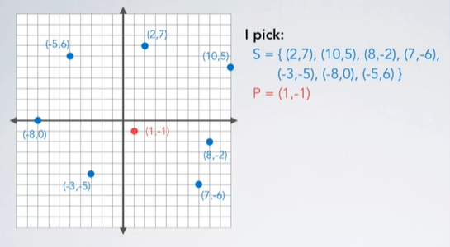

​​

‍综合运用结构体，指针和数组的概念和技巧设计算法并用c语言实现，以计算距离土堆最近的花坛，并输出该花坛编号和位置坐标。按如下要求完成算法。（不按要求会被扣分）：

​

1. 构造一个结构体数据类型来描述一个点；
2. 构造一个结构体数组来存放我们的7个点；
3. 构造一个closetPoint()函数来计算最近邻点，返回为一个点(结构体)的指针；
4. ​构造一个computeDist() 函数来计算两点之间的距离（距离用双精度表示）；
5. ​在main() 函数中调用closetPoint()函数计算最近邻点，并完成输入输出。

2、Find the intersection of two rectangles（计算两个矩形的交叠区域）

给定两个矩形（键盘输入），计算它们交集的矩形（输出其对角顶点坐标），如输入的两个矩形不相交，则输出提示。（使用文件提交完整代码，并提交计算结果。）

‎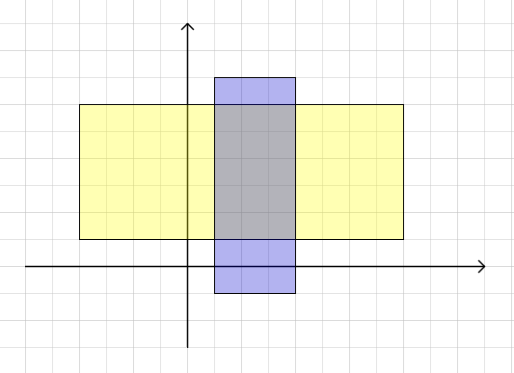

算法指引：

‎1、使用 struct 定义描述矩形的结构体；

‎2、使用函数完成交叠矩形的计算（该函数需输入两个矩形，返回一个矩形）；

‎3、使用函数求最大值和最小值；

‎4、注意使用边界输入数据测试程序，并优化代码。

‎

注意：代码从code::block中复制粘贴过来，运行结果截图提交。

‏3、已知Fibonacci 数列有以下定义：

​

‏‏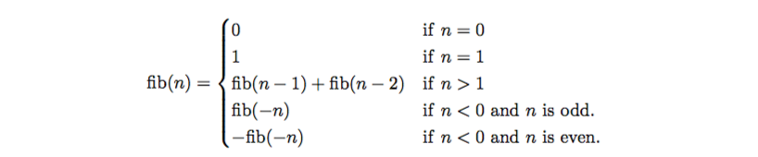

​​

‏1、设计递归算法并用c语言实现函数int fib(int n) 来计算该数列的前46项。

‏2、我们假设Fibonacci数列的前两项为0和1，请使用数组计算该数列的前46项。

‏3、请比较两种算法的计算时间,并说明原因。

​

‏注意：设计函数实现，并注意美观的输出格式。